3

3.8. Szabályozási koncepció
A tervezési terület szabályozás szempontjából két részre tagolódik: két külön építési szabályzat készül (DÉSZ és DKÉSZ), és azok mellékleteként külön szabályozási tervek kerülnek elfogadásra a fővárosi és kerületi kompetencia alapján. Azonban a tervezési terület egésze csak egyben értelmezhető, ezért mindkét szabályozási terven tájékoztatásul feltüntetésre kerül a másik terv területi hatálya alá eső terület is.

3.8.1. TSZT és FRSZ alkalmazása
Az építési övezetek és övezetek rendszere a TSZT területfelhasználási rendszerével összhangban került kialakításra. A TSZT-ben meghatározott közlekedési infrastruktúra helybiztosításáról gondoskodik a terv.
A Fővárosi rendezési szabályzat (FRSZ) egyik feladata a területfelhasználási egységek beépítési sűrűségének meghatározása. Az FRSZ szerint a beépítési sűrűség kétféle értékre tagolódik annak érdekében, hogy a területhasználat kiszolgálásához szükséges parkolási infrastruktúra épületen belüli biztosítása továbbra is támogatott legyen. Ennek értelmében az FRSZ rögzíti, hogy a bsá jelű általános sűrűségi érték az általánosan elhelyezhető funkciók számára – így a parkolás céljára is – igénybe vehető, a bsp jelű parkolási sűrűségi érték viszont kizárólag az épületen belüli parkolás céljára vehető igénybe. A bsá és a bsp érték együtt képezik a bs jelű beépítési sűrűség értéket az OTÉK szerinti meghatározással. A helyi építési szabályzat (DÉSZ és DKÉSZ) az FRSZ határértékeinek kell, hogy megfeleljen úgy, hogy az adott területen belüli építési telkekre jutó (épített – tényleges sűrűség; építhető – tervezett sűrűség) bruttó szintterületek összessége ne haladja meg a településszerkezeti egységre számított értéket. A szintterületi mutató sem a Trk.-ban, sem az OTÉK-ban nem definiált, de a telekre vonatkozó objektív és számon kérhető érték, és jól kifejezi a környezet terhelését is. A helyi építési szabályzatban alkalmazott szintterületi mutató az FRSZ-szel összhangban két részből áll, vagyis szm = szmá (általános szintterületi mutató) + szmp (parkolás épületen belüli támogatása céljából meghatározott szintterületi mutató).
Az OTÉK-ban meghatározásra került a zöldterületek legkisebb zöldfelületi aránya: közkert esetében 60%, közpark esetében 70%.
A TSZT-vel és az FRSZ-szel való összhang igazolását részletesen a 3.9. fejezet mutatja be.

3.8.2. Hatályos kerületi rendezési tervek elemeinek alkalmazása
A tervezési területre vonatkozó hatályos szabályozás a tervezési területet érintően releváns elemei metodikailag és tartalmilag sem alkalmazhatóak változtatás nélkül, azonban néhány általános előírás, valamint a beépítésre szánt és a beépítésre nem szánt területekre vonatkozó részletes előírások egy része lényegét tekintve a továbbiakban is alkalmazható.
A szintterületi mutató fogalma megváltozott, új elemként – az FRSZ-szel összhangban – bevezetésre került a kizárólag parkolásra fordítható szintterületi mutató.
A közterületen lévő építmények esetében a kioszkokkal kapcsolatos előírások pontosításra kerültek, de alapvetően a hatályos előírásokon alapulnak. A vendéglátó teraszok elhelyezése – az FRSZ előírásának megfelelően – a szabadon használható gyalogosfelület biztosításával lehetséges.
A városképi illeszkedés szabályai, a reklám-és hirdetőeszközök, valamint kerítések szabályozása a településkép védelméről szóló törvény hatályba lépése miatt jelenleg csak a településképi követelményekről szóló rendeletben lehetséges.
Új előírások kerülnek rögzítésre a telekalakítással, valamint a sátor, kereskedelmi, szolgáltató rendeltetésű lakókocsi elhelyezésével kapcsolatban.
A közművek előírásai közül a területen relevánsak egyszerűsítve és egyértelműsítve kerülnek továbbra is alkalmazásra.
Az építés általános szabályai egyszerűsítve, a magasabb rendű jogszabályok ismétlése nélkül kerültek megtartásra. A kiszolgáló vagy kiegészítő funkciójú épületekre vonatkozó előírások a hatályos előírásokon alapulnak, míg a konténerek elhelyezésének szabályai új előírások.
A beépítésre szánt területek építési övezetei a hatályos településszerkezeti tervvel összhangban, a már beépített területen a korábbi szabályozás elemei legnagyobb részt megtartásra kerültek. A még beépítetlen, de beépítésre szánt területeken a hatályos terv előírásai részben szintén átvételre kerültek.
A korábban hatályos üdülőterületek helyett, a TSZT-vel összhangban kijelölt rekreációs célú, jelentős zöldfelületű területen továbbra is megengedett a korábbi előírások által meghatározott építmények elhelyezése.
A beépítésre nem szánt területek közül a közlekedési területek hatályos előírásai pontosításra, illetve kiegészítésre kerülnek a Kt-St természetközeli sétány övezettel. Ahol önálló sétány övezet kijelölésére nem volt lehetőség, de a Duna-part gyalogos végigjárhatósága az FRSZ alapján biztosítandó, ott egyéb szabályozási elem (természetközeli és városias jellegű sétány) került meghatározásra. A zöldterületi övezetek a vonatkozó paraméterek és előírások kismértékű pontosításával a hatályos terv alapján, valamint a közhasznú zöldterületek növelése iránti igény szerint kerültek lehatárolásra. A zöldterületi övezetek megkülönböztetésre kerültek aszerint, hogy a TSZT-ben zöldterületi kategóriába soroltak-e.
A hatályos szabályozási tervek szabályozási vonalai pontosításra kerültek. A magánutakra és az ingatlan-kiszolgálásra vonatkozó előírások továbbra is érvényben maradnak.
Az OTÉK előírásának megfelelően a rendeltetésszerű használathoz szükséges gépjárművek ellátottsága meghatározásra kerül az Óbuda-Békásmegyer Építési Szabályzatáról szóló 20/2018 (VI. 26.) kerületi önkormányzati rendelet figyelembevételével.
A zöldfelületek védelmére és fejlesztésére vonatkozó szabályozási elemek és előírások a megváltozott jogszabályi környezetnek és az új szabályozásnak megfelelően – a szabályozási vonalak figyelembevételével – egységes megnevezéssel kerültek megállapításra. A helyzetfeltáró munkarész alapján bővült a megtartásra javasolt faállományok, faegyedek köre.
A tervezési területet érintő táj- és természetvédelmi elemek más jogszabályokkal érvényesülő elemek, amelyek a Duna-Ipoly Nemzeti Park adatszolgáltatásának és a TSZT-nek megfelelően kerültek feltüntetésre.
A hatályos tervekben szereplő egyéb környezetvédelmi előírások szinte kivétel nélkül magasabb rendű jogszabályok hatáskörébe tartoznak, így elhagyásra kerültek.
A tervezett árvízvédelmi védmű új, Királyok útja – Nánási úti nyomvonala miatt, a tervezési területen az új épületek a nagyvízi mederkezelési tervben előírt, biztonsági szintet is magában foglaló magasságú padlószinttel, lábakon álló építményként létesíthetőek a továbbiakban.

3.8.3. A szabályozás alapelemei
Az övezeti rendszer a magasabb rendű terveknek megfelelően a tervezési terület beépítésre szánt területein különleges építési övezeteket határoz meg. A beépítésre szánt területfelhasználási egységek K-Rek/1, K-Rek/2, K-Rek/3, K-Rek/4, K-Rek/INT-1, K-Rek/INT-2, K-Rek/Sp és K-SZ jelű építési övezetekre tagoltak.
A beépítésre nem szánt területfelhasználási egységek közül a közlekedési területek Kt-Kk, Kt-St jelű övezetekbe sorolódnak, valamint a KÖu jelű területfelhasználási egység KÖu-2 és KÖu-3 jelű övezetbe. A zöldterületi övezetek Zkp/Kk, Kt-Zkp, Kt-Zkk és Kt-St jelű övezetekre tagolódnak a területfelhasználási besorolásuk alapján.
A Zkp/Kk jelű övezetbe a TSZT által zöldterületbe sorolt közparkok és közkertek (Zkp) tartoznak. A Vf jelű területfelhasználási egység közhasználatú zöldfelületként fenntartandó része Kt-Zkp és Kt-St övezetbe kerül besorolásra. A beépítésre szánt területfelhasználási egységen belül kijelölt zöldterületek Kt-Zkk és Kt-St jelű övezetbe kerülnek. A Kt-Zkp, Kt-St és Kt-Zkk jelű övezetbe a nem zöldterületi, egyéb területfelhasználási kategóriákon belül kijelölt zöldterületek tartoznak.
Az övezeti és építési övezeti besorolásnak megfelelően kerülnek ábrázolásra az övezethatárok. A szabályzatban előírásra kerül, hogy telekalakítás esetén egy telek nem tartozhat egynél több övezetbe.
A szabályozási tervlap áttekinthetősége érdekében a szabályozási vonalak által kiszabályozott közterületek típusuknak megfelelően, eltérő színezéssel kerültek ábrázolásra.
A K-Rek/1 jelű nagykiterjedésű rekreációs és szabadidős terület építési övezet a Római-parton és a Kossuth Lajos üdülőparton jelölt, amelyen üdülő, szállás, sport, sporteszköz-tárolási, vízijármű-javítási, helyi lakosság ellátását szolgáló kereskedelmi, vendéglátás, kulturális, közösségi-szórakoztató, egészségügyi és szociális rendeltetés helyezhető el.
Kialakítható legkisebb telek terület  ( m² ) | Megengedett legnagyobb beépítettség mértéke ( % ) | Épületmagasság  ( m ) |  | Zöldfelület legkisebb mértéke  ( % ) | Terepszint alatti beépítés legnagyobb mértéke ( % ) | Szintterületi mutató megengedett legnagyobb mértéke ( m²/m² )
Kialakítható legkisebb telek terület  ( m² ) | Megengedett legnagyobb beépítettség mértéke ( % ) | Legkisebb | Legnagyobb | Zöldfelület legkisebb mértéke  ( % ) | Terepszint alatti beépítés legnagyobb mértéke ( % ) | Általános | Parkolásra fordítható
1000 | 15+  5% | 4,5 | 5,5 | 60 | 20 | 0,35 | 0,2
* Kizárólag csónakház (sporteszköztároló, csónaktároló) létesítése céljából.
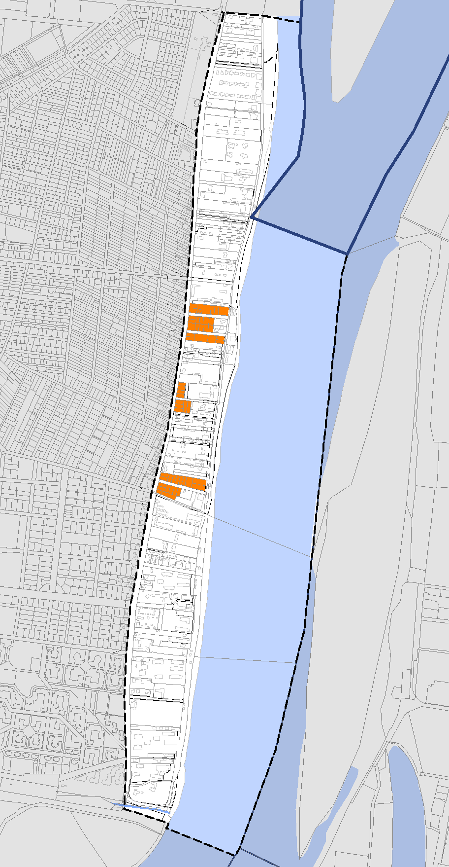
A K-Rek/2 jelű nagykiterjedésű rekreációs és szabadidős terület építési övezet
A területen a K-Rek/1 jelű építési övezettel azonos rendeltetések helyezhetőek el.
Kialakítható legkisebb telek terület  ( m² ) | Megengedett legnagyobb beépítettség mértéke ( % ) | Épületmagasság  ( m ) |  | Zöldfelület legkisebb mértéke  ( % ) | Terepszint alatti beépítés legnagyobb mértéke ( % ) | Szintterületi mutató megengedett legnagyobb mértéke ( m²/m² )
Kialakítható legkisebb telek terület  ( m² ) | Megengedett legnagyobb beépítettség mértéke ( % ) | Legkisebb | Legnagyobb | Zöldfelület legkisebb mértéke  ( % ) | Terepszint alatti beépítés legnagyobb mértéke ( % ) | Általános | Parkolásra fordítható
2000 | 15+  5%* | 4,5 | 6,5 | 60 | 20 | 0,4 | 0,2
* Kizárólag csónakház (sporteszköztároló, csónaktároló) létesítése céljából.

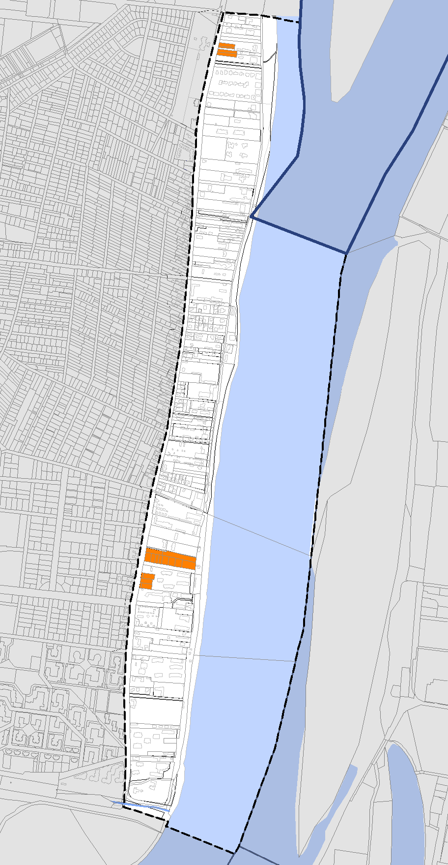
A K-Rek/3 jelű nagykiterjedésű rekreációs és szabadidős terület építési övezet
A területen a K-Rek/1 jelű építési övezettel azonos rendeltetések helyezhetőek el.
Kialakítható legkisebb telek terület  ( m² ) | Megengedett legnagyobb beépítettség mértéke ( % ) | Épületmagasság  ( m ) |  | Zöldfelület legkisebb mértéke  ( % ) | Terepszint alatti beépítés legnagyobb mértéke ( % ) | Szintterületi mutató megengedett legnagyobb mértéke ( m²/m² )
Kialakítható legkisebb telek terület  ( m² ) | Megengedett legnagyobb beépítettség mértéke ( % ) | Legkisebb | Legnagyobb | Zöldfelület legkisebb mértéke  ( % ) | Terepszint alatti beépítés legnagyobb mértéke ( % ) | Általános | Parkolásra fordítható
9000 | 15+  5%* | 4,5 | 7,5 | 65 | 20 | 0,4 | 0,2
* Kizárólag csónakház (sporteszköztároló, csónaktároló) létesítése céljából.

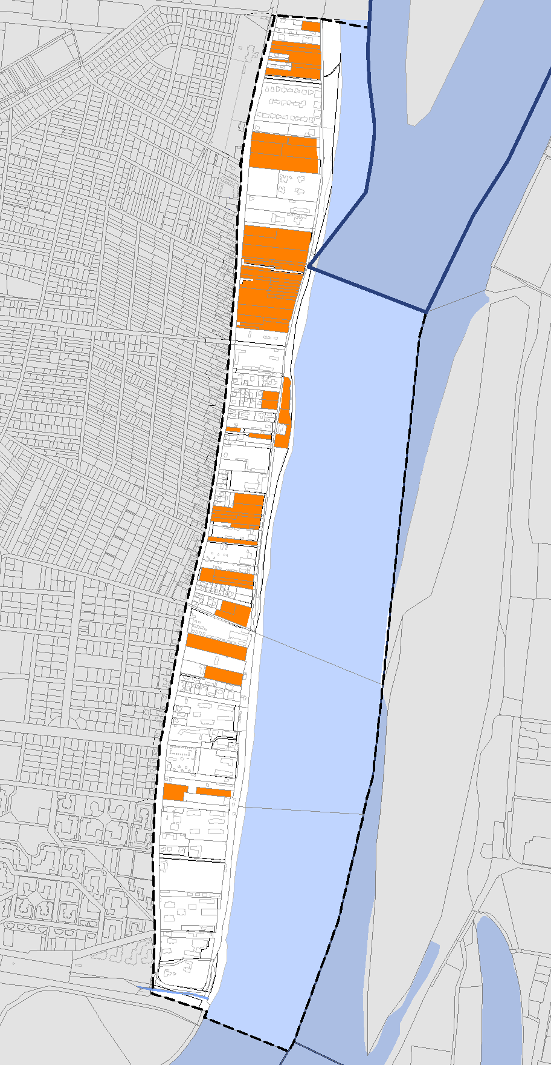
A K-Rek/4 jelű nagykiterjedésű rekreációs és szabadidős terület építési övezet
A területen a K-Rek/1 jelű építési övezettel azonos rendeltetések helyezhetőek el.
Kialakítható legkisebb telek terület  ( m² ) | Megengedett legnagyobb beépítettség mértéke ( % ) | Épületmagasság  ( m ) |  | Zöldfelület legkisebb mértéke  ( % ) | Terepszint alatti beépítés legnagyobb mértéke ( % ) | Szintterületi mutató megengedett legnagyobb mértéke ( m²/m² )
Kialakítható legkisebb telek terület  ( m² ) | Megengedett legnagyobb beépítettség mértéke ( % ) | Legkisebb | Legnagyobb | Zöldfelület legkisebb mértéke  ( % ) | Terepszint alatti beépítés legnagyobb mértéke ( % ) | Általános | Parkolásra fordítható
10000 | 15+  5%* | 4,5 | 10,5 | 65 | 20 | 0,4 | 0,2
* Kizárólag csónakház (sporteszköztároló, csónaktároló) létesítése céljából.

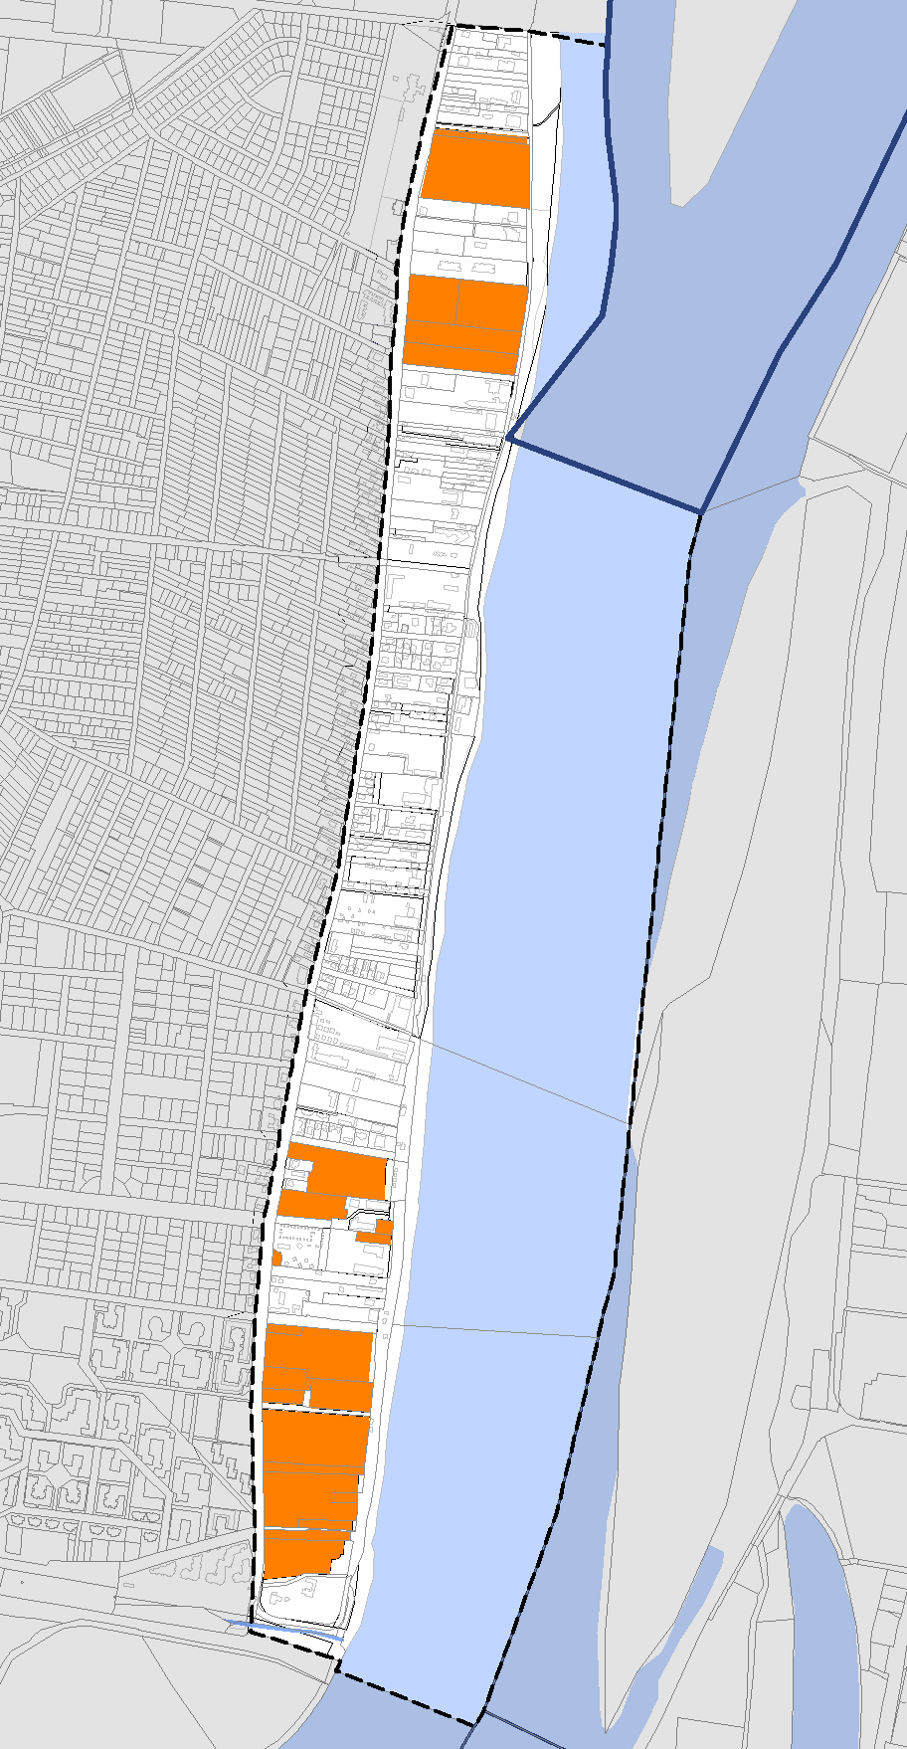
A K-Rek/INT-1 jelű nagykiterjedésű rekreációs és szabadidős terület építési övezet a Római-parton és a Kossuth Lajos üdülőparton jelölt, amelyen szállás, sport, sporteszköz-tárolási, vízijármű-javítási, helyi lakosság ellátását szolgáló kereskedelmi, vendéglátás, kulturális, közösségi-szórakoztató és egészségügyi, szociális rendeltetés helyezhető el.
Kialakítható legkisebb telek terület  ( m² ) | Megengedett legnagyobb beépítettség mértéke ( % ) | Épületmagasság  ( m ) |  | Zöldfelület legkisebb mértéke  ( % ) | Terepszint alatti beépítés legnagyobb mértéke ( % ) | Szintterületi mutató megengedett legnagyobb mértéke ( m²/m² )
Kialakítható legkisebb telek terület  ( m² ) | Megengedett legnagyobb beépítettség mértéke ( % ) | Legkisebb | Legnagyobb | Zöldfelület legkisebb mértéke  ( % ) | Terepszint alatti beépítés legnagyobb mértéke ( % ) | Általános | Parkolásra fordítható
6000 | 15+  5%* | 4,5 | 7,5 | 60 | 20 | 0,4 | 0,2
* Kizárólag csónakház (sporteszköztároló, csónaktároló) létesítése céljából.

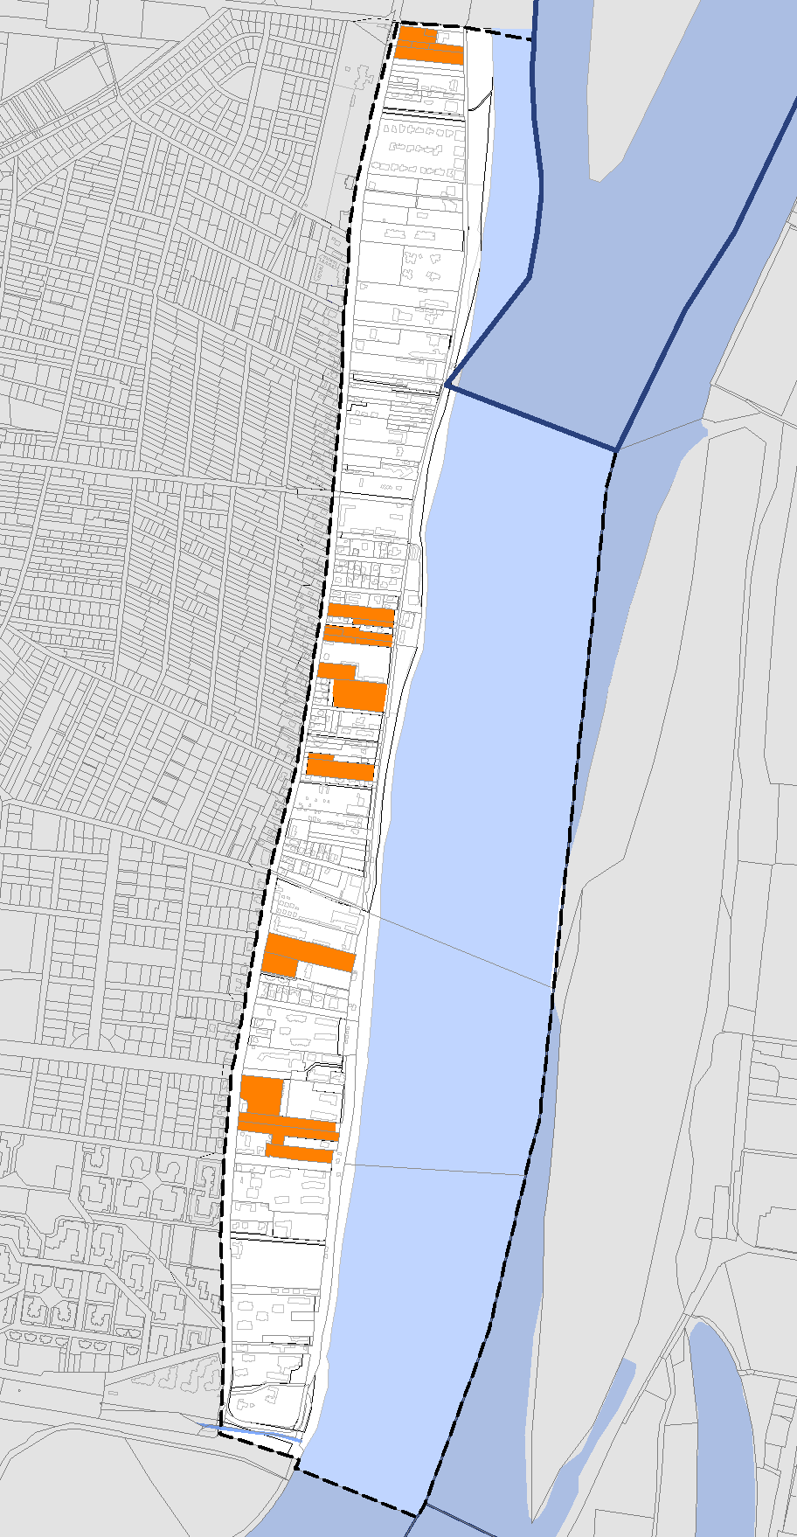
A K-Rek/INT-2 jelű nagykiterjedésű rekreációs és szabadidős terület építési övezet
A területen a K-Rek/INT-1 jelű építési övezettel azonos rendeltetések helyezhetőek el.
Kialakítható legkisebb telek terület  ( m² ) | Megengedett legnagyobb beépítettség mértéke ( % ) | Épületmagasság  ( m ) |  | Zöldfelület legkisebb mértéke  ( % ) | Terepszint alatti beépítés legnagyobb mértéke ( % ) | Szintterületi mutató megengedett legnagyobb mértéke ( m²/m² )
Kialakítható legkisebb telek terület  ( m² ) | Megengedett legnagyobb beépítettség mértéke ( % ) | Legkisebb | Legnagyobb | Zöldfelület legkisebb mértéke  ( % ) | Terepszint alatti beépítés legnagyobb mértéke ( % ) | Általános | Parkolásra fordítható
10000 | 15+5%* | 4,5 | 9,0 | 60 | 20 | 0,4 | 0,2
* Kizárólag csónakház (sporteszköztároló, csónaktároló) létesítése céljából.

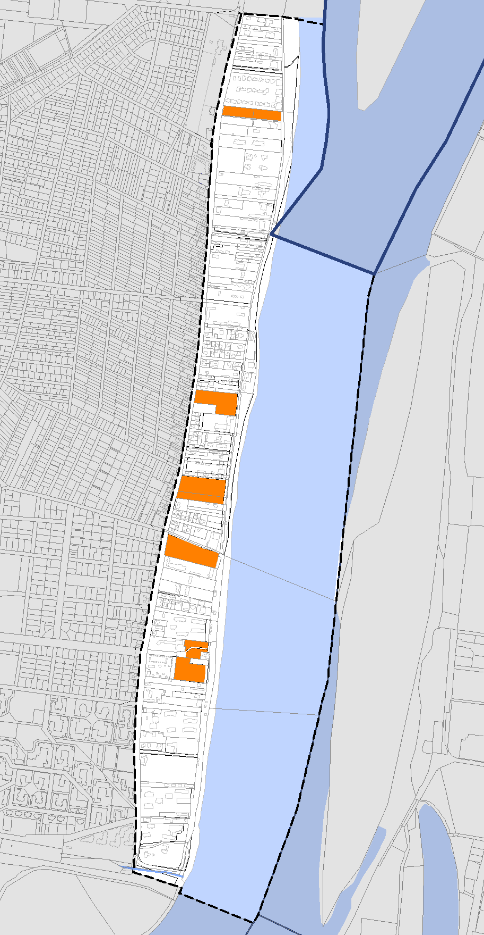
A K-Rek/INT-3 jelű nagykiterjedésű rekreációs és szabadidős terület építési övezet
A területen szállás, iroda, sport, sporteszköz-tárolási és vendéglátás rendeltetések helyezhetőek el.
Kialakítható legkisebb telek terület  ( m² ) | Megengedett legnagyobb beépítettség mértéke ( % ) | Épületmagasság  ( m ) |  | Zöldfelület legkisebb mértéke  ( % ) | Terepszint alatti beépítés legnagyobb mértéke ( % ) | Szintterületi mutató megengedett legnagyobb mértéke ( m²/m² )
Kialakítható legkisebb telek terület  ( m² ) | Megengedett legnagyobb beépítettség mértéke ( % ) | Legkisebb | Legnagyobb | Zöldfelület legkisebb mértéke  ( % ) | Terepszint alatti beépítés legnagyobb mértéke ( % ) | Általános | Parkolásra fordítható
1000 | K | 4,5 | 7,0 | 40 | K | 0,55 | 0,0

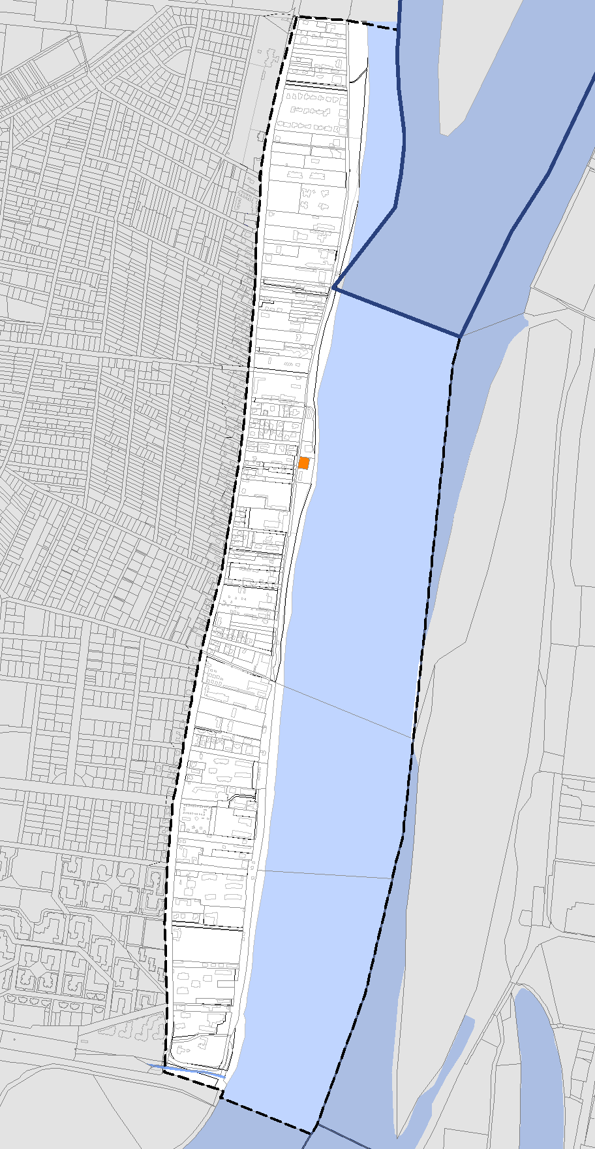
A K-Rek/SP jelű nagykiterjedésű rekreációs és szabadidős terület építési övezet
A területen sportlétesítmény, sportépítményt kiszolgáló létesítmény, maximum 100 férőhelyes szállashely-szolgáltató épület, a területet használók ellátását szolgáló vendéglátás építménye, a terület fenntartásához szükséges tárolásra alkalmas építmény helyezhető el.
Kialakítható legkisebb telek terület  ( m² ) | Megengedett legnagyobb beépítettség mértéke ( % ) | Épületmagasság  ( m ) |  | Zöldfelület legkisebb mértéke  ( % ) | Terepszint alatti beépítés legnagyobb mértéke ( % ) | Szintterületi mutató megengedett legnagyobb mértéke ( m²/m² )
Kialakítható legkisebb telek terület  ( m² ) | Megengedett legnagyobb beépítettség mértéke ( % ) | Legkisebb | Legnagyobb | Zöldfelület legkisebb mértéke  ( % ) | Terepszint alatti beépítés legnagyobb mértéke ( % ) | Általános | Parkolásra fordítható
10000 | 30 | 30 | 12,0 | 50 | 40 | 1,0 | 0,0
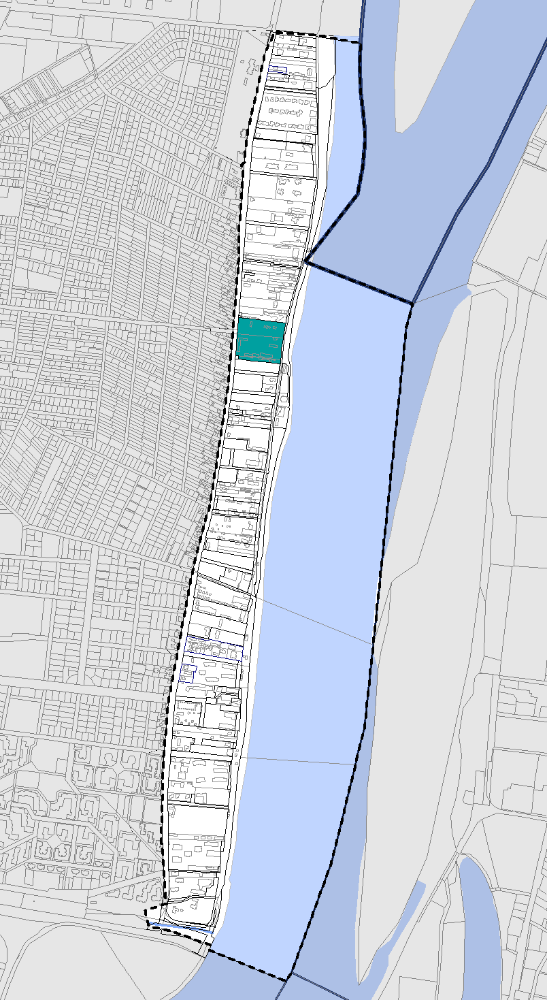
A K-SZ jelű építési övezet a Pók utcai szivattyútelep / átemelőtelep szennyvízkezelési területe, amely a települési folyékony hulladék kezelését, hasznosítását, a szennyvizek kezelőtelepre juttatását biztosítja. Emellett a fő tevékenységhez szorosan kötődő, illetve azt kiszolgáló szolgálati lakás, iroda, raktár és járműtároló rendeltetések helyezhetők el. Meglévő szállás rendeltetés megtartható, de új szállás rendeltetés nem létesíthető.
Kialakítható legkisebb telek terület  ( m² ) | Megengedett legnagyobb beépítettség mértéke ( % ) | Épületmagasság  ( m ) |  | Zöldfelület legkisebb mértéke  ( % ) | Terepszint alatti beépítés legnagyobb mértéke ( % ) | Szintterületi mutató megengedett legnagyobb mértéke ( m²/m² )
Kialakítható legkisebb telek terület  ( m² ) | Megengedett legnagyobb beépítettség mértéke ( % ) | Legkisebb | Legnagyobb | Zöldfelület legkisebb mértéke  ( % ) | Terepszint alatti beépítés legnagyobb mértéke ( % ) | Általános | Parkolásra fordítható
10000 | 15 | 4,5 | 9,0 | 60 | 20 | 0,4 | 0,2
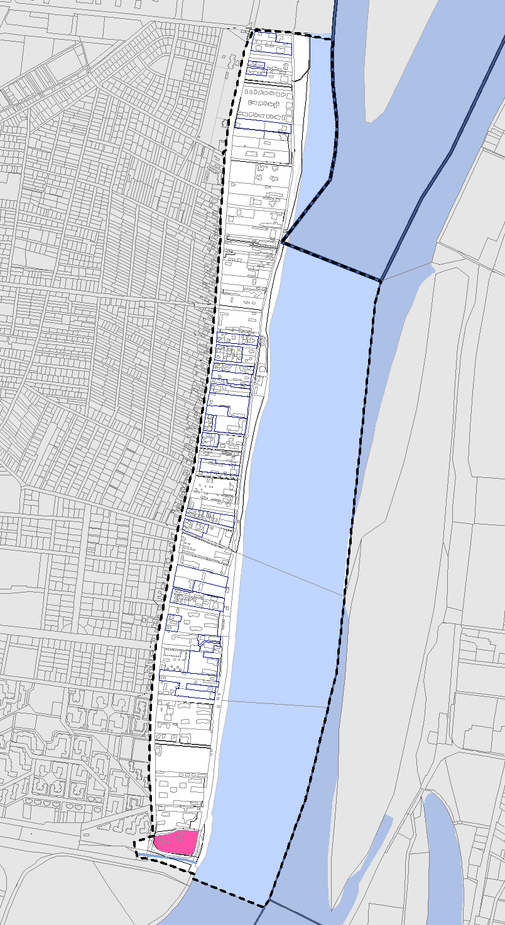

A KÖu-2 jelű övezet területén épület nem helyezhető el, az I. rendű főútvonalak elhelyezésére szolgál.
A KÖu-3 jelű övezet területén épület nem helyezhető el, az II. rendű főútvonalak elhelyezésére szolgál.
A Kt-Kk jelű övezet területén a szabályzat a mellékúthálózat közlekedéssel kapcsolatos és közmű építményeinek, valamint a zöldfelületi elemek elhelyezését biztosítja.
A Kt-Kgy jelű övezet területén épület nem helyezhető el, a szabályzat a kerékpárutak, valamint a sétány kategóriába nem tartozó gyalogos utak elhelyezését biztosítja.
A Kt-Zkp jelű övezetbe a pünkösdfürdői Duna szakasz telkén lévő közhasználatú rekreációs zöldfelületek kerültek besorolásra. Az övezet legkisebb zöldfelületi mértéke az OTÉK szerint került szabályozásra (70%).
A Kt-St jelű övezetbe a Kalászi utcától északra fekvő Duna szakasz telkén és a beépítésre szánt területfelhasználási egységben levő közhasználatú rekreációs zöldfelületek kerültek besorolásra. Az övezet legkisebb zöldfelületi mértéke 40%.
A Kt-Zkk jelű övezetbe A Római-part déli részén levő zöldterület területfelhasználási egységbe sorolt terület mellett, annak bővületeként értelmezhető, de beépítésre szánt területfelhasználási egységbe tartozó közhasználatú rekreációs zöldfelületek kerültek besorolásra. Az övezet legkisebb zöldfelületi átlagértéke 40%.
A Zkp/Kk jelű övezetbe a Római-part déli részén található zöldterület területfelhasználási egységbe sorolt közhasználatú rekreációs zöldfelületek kerültek besorolásra. Az övezet legkisebb zöldfelületi átlagértéke az OTÉK előírásától eltérően 40%.
Az övezeti és építési övezeti besorolásnak megfelelően kerülnek ábrázolásra az övezethatárok.
A szabályozási vonalak kötelező elemként kerültek feltüntetésre olyan esetekben, ahol korábban megállapodás alapján közhasználatra átadott területrészek voltak, ezáltal biztosítva tervezetten a sétány minél szélesebb, tágasabb közterületi kialakíthatóságát.
A szabályozási vonal végrehajtása érdekében a telekalakítás akkor is megengedett, ha a telekterület az építési övezetben vagy övezetben megengedett legkisebb érték alá csökken, vagy ha annak eredményeként a telken már meglevő beépítés alapján a beépítettség és a szintterületi mutató meghaladja az építési övezeti vagy övezeti határértéket.
